

高爾夫》世界排名第四十二週，湯瑪斯就愛美巡亞洲賽
羅開Golf 頻道2019年10月22日 下午4:33
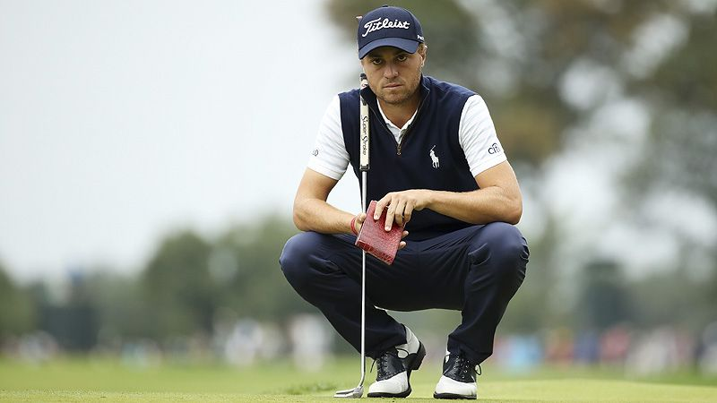
高爾夫》世界排名第四十二週，湯瑪斯就愛美巡亞洲賽
【羅開新聞中心Minsey Weng綜合報導 圖╱Getty Images╱美巡賽提供】當今世界球王Brooks Koepka（布魯克斯•柯普卡）的THE CJ CUP @ Nine Bridges（希杰盃）衛冕之旅因傷退賽，不過另一位球王級的同胞選手Justin Thomas（賈斯汀•湯瑪斯）強勢表態，決賽日並列領先出發，最後以兩桿之差擊敗擁有地主球迷支持的韓裔紐西蘭選手李真明（Danny Lee），三年內兩度稱霸這場韓國大賽，笑擁生涯第十一座美巡賽冠軍。
湯瑪斯對亞洲系列賽情有獨鍾，另外兩度奪得今年停辦的CIMB Classic（亞太菁英賽），至今累積四勝的戰果。這是湯瑪斯最近四次出賽的第二場勝利，他兩個月前奪得聯邦快遞盃季後賽二部曲的BMW Championship（寶馬錦標賽），分別進帳七十二和五十二，世界排名從原本的第十攀升至第四位。
韓國出生的李真明，錯失在老家突破冠軍荒的機會，至今的唯一美巡賽仍是2015年的Greenbrier Classic（綠薔薇菁英賽），不過落袋31.20分，重返百大行列的九十七名。
日巡賽在美巡賽造訪前先進行年度的旗艦大賽－Japan Open Golf Championship（日本公開賽），今年多次與冠軍失之交臂的韓裔美國選手Chan Kim（金贊），逆轉贏得價值三十二分的勝利，世界排名從一百五十一勁揚至七十五位，並登上日巡賽獎金榜的領先寶座。
南非選手Shaun Norris（蕭恩•羅禮士）連續兩年屈居第二，這回還要和日本選手堀川未来夢（Mikumu Horikawa）並列，不過兩人各得十六分，等於是平常的日巡賽冠軍，目前世界排名分居九十六和一百四十四。
至於過去幾年都是Rolex Series（勞力士系列賽）的Amundi Open de France（法國公開賽），今年淪為二十四分的基本款歐巡賽，面臨保卡壓力的比利時重砲手Nicolas Colsaerts（尼可拉斯•柯薩爾茲），成功終結七年多的冠軍荒，世界排名從四百二十九變成一百九十六。
挑巡賽則和中巡賽共站Hainan Open（海南公開賽），前一週在Italian Open（義大利公開賽）並列第七的義大利選手Francesco Laporta（法蘭契斯柯•拉波塔），七天後在層級差很多的這場賽事高舉冠軍盃，獨得十三分，排名創下個人新高的一百六十六位。

